Практическое задание к лекции по HDFS (Лекция №4)

---Первая часть задания -- форматы данных ---

Есть большая таблица по имени

create external table hive_db.citation_data

(

oci string,

citing string,

cited string,

creation string,

timespan string,

journal_sc string,

author_sc string

)

ROW FORMAT SERDE 'org.apache.hadoop.hive.serde2.OpenCSVSerde'

location '/test_datasets/citation'

Её размер вот такой:

hdfs dfs -du -h -s /test_datasets/citation

97.2 G 291.5 G /test_datasets/citation

Что вам нужно сделать

1. Создать таблицы в форматах PARQUET/ORC/AVRO c компрессией и без оной. (Выберите один вариант, например ORC с компрессией)

Создал таблицу citation_data_3_6:

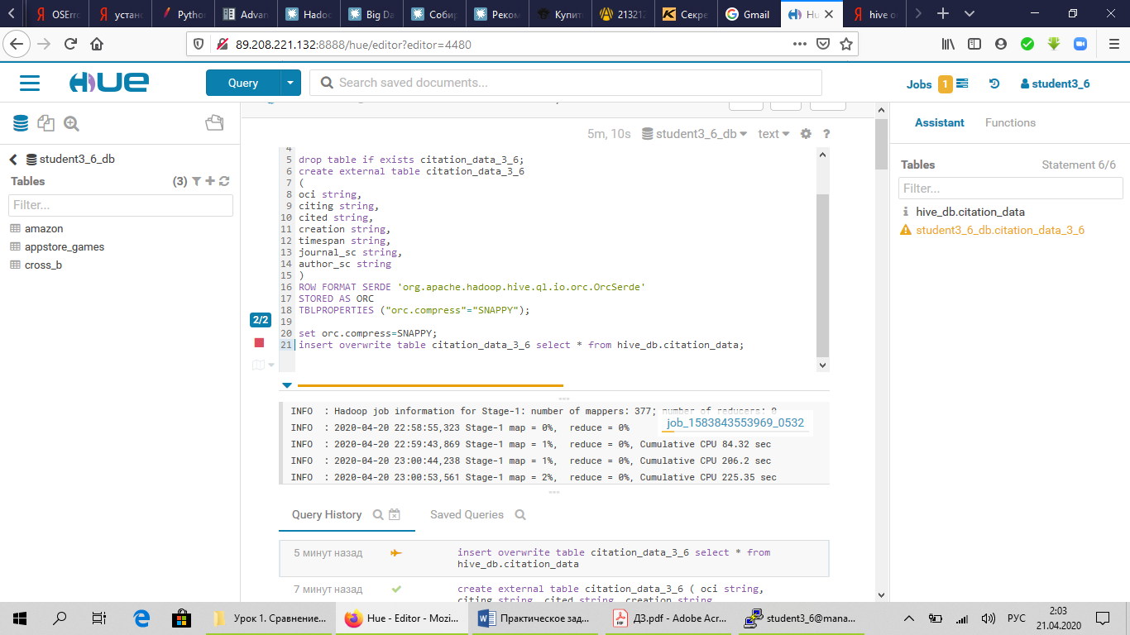

2. Заполнить данными из большой таблицы hive_db.citation_data

Создал job на заполнение данными из материнской таблицы в свою в формате ORC с компрессией SNAPPY:



Job выполнен и база создана:

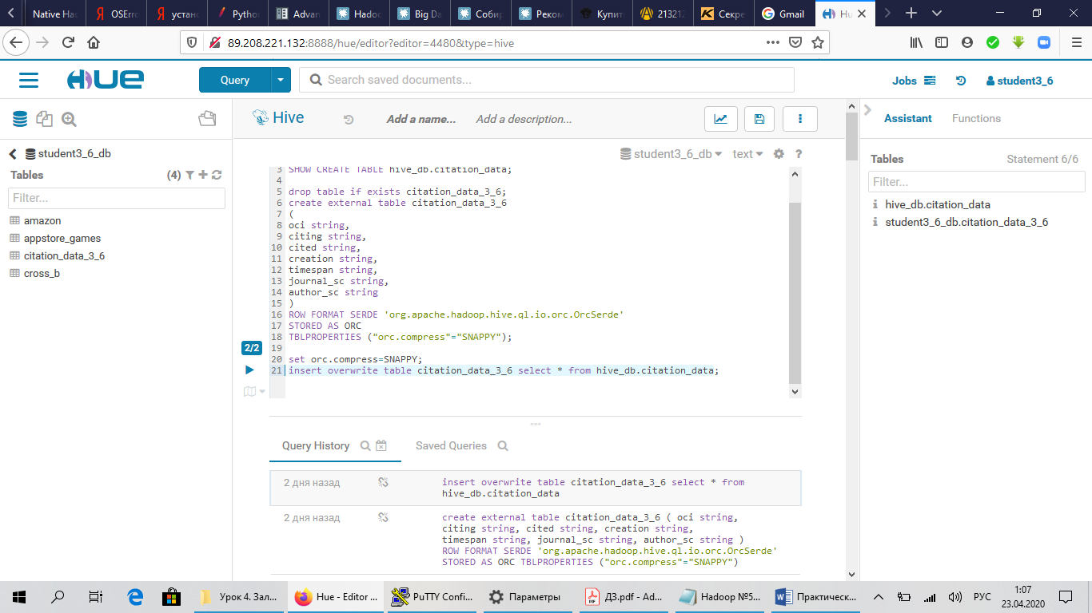

3. Посмотреть на получившийся размер данных

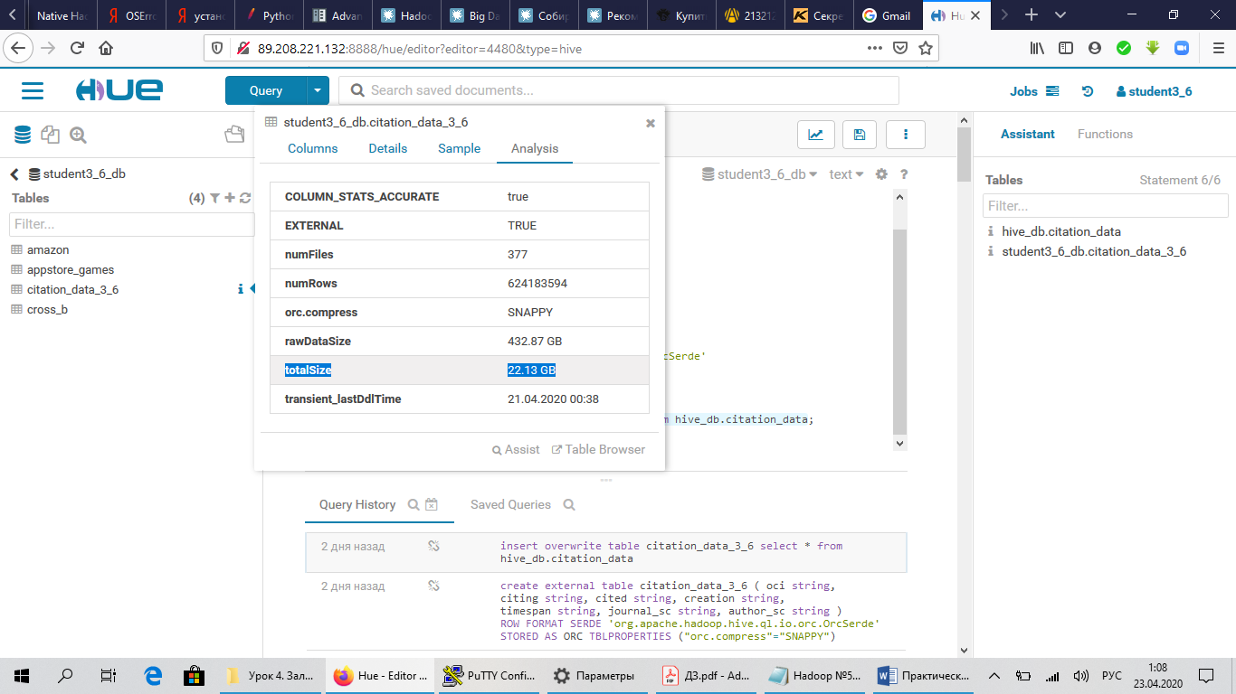

4. Сделать выводы о эффективности хранения и компрессии

В итоге размер базы данных стал 22,13 GB вместо 97,2 GB. Сжатие примерно в 4,4 раза.

---Вторая часть задания -- SQOOP ---

Простое задание довольно :)

1. Создать отдельную БД в HIve

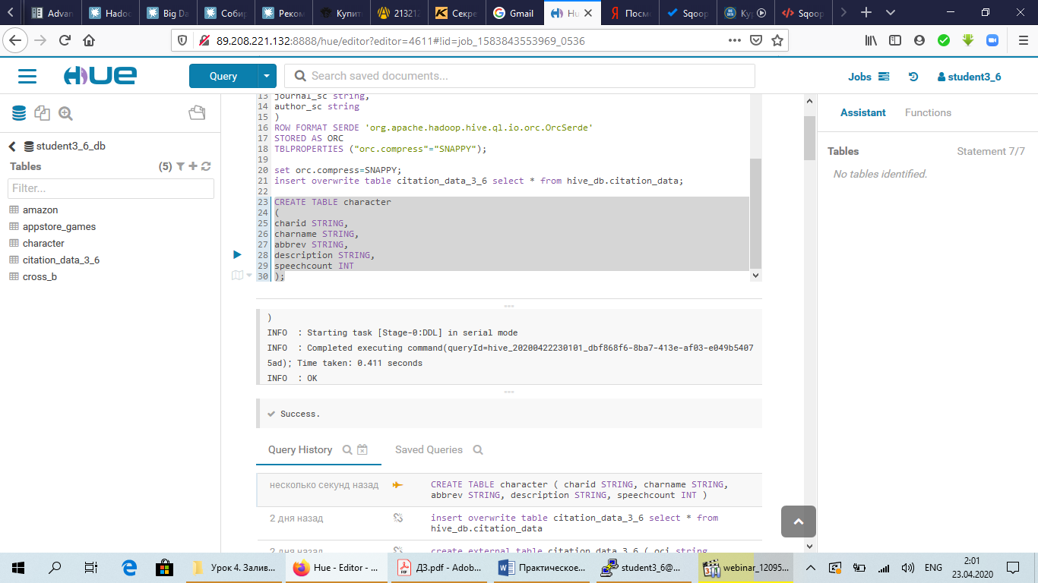

2. Посмотреть при помощи SQOOP содержимое БД в POsgresql

Подсоединился к базе pg_db через терминал и посмотрел наличие таблицы character

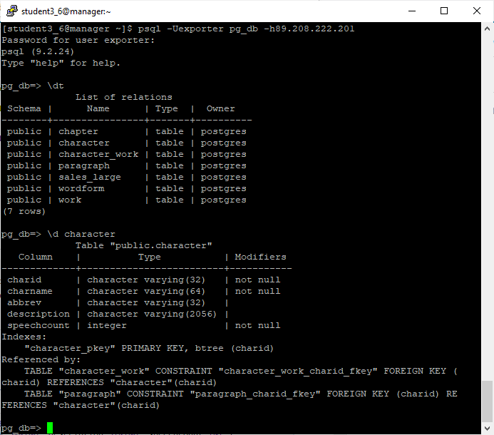

Посмотрел наличие таблиц в базе данных pg_db через sqoop:

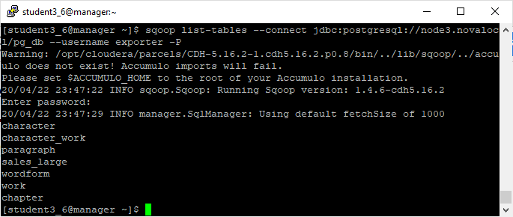

3. Импортировать в нее три любые таблицы из базы pg_db в Postgresql используя SQOOP. Для каждой таблицы используйте отдельный формат хранения -- ORC/Parquet/AVRO

Рекомендую захватить таблицу sales_large -- там порядка 10 миллионов записей, она будет достаточно репрезентативна для проверки компрессии.

Parquet:

sqoop import --connect jdbc:postgresql://node3.novalocal/pg_db --username exporter -P --table sales_large -split-by orderid --hive-import --hive-database student3_6_db --hive-table sales_large_parq --as-parquetfile

Всё отлично отработало:

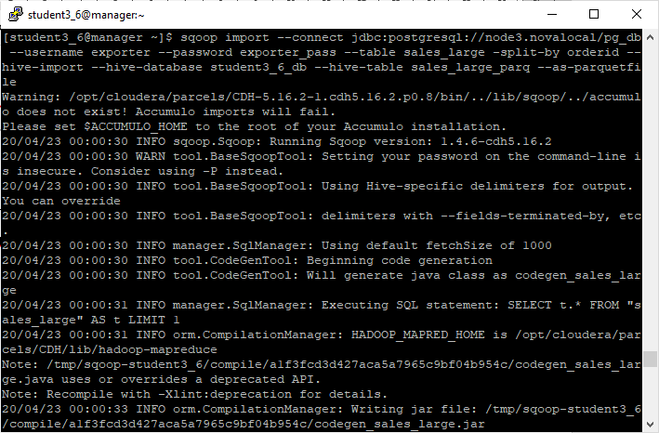

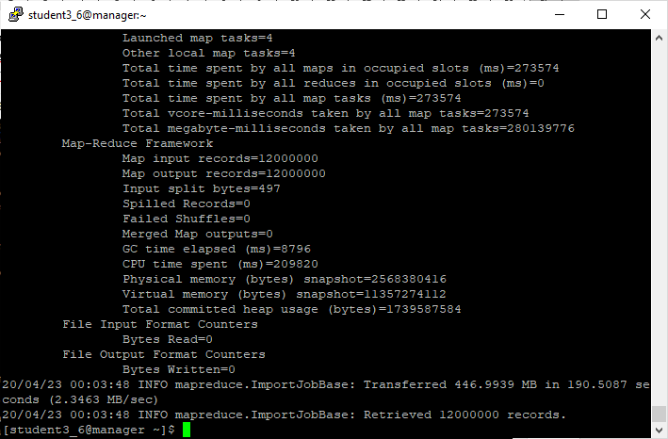

ORC:

Создаём таблицу в Hive:

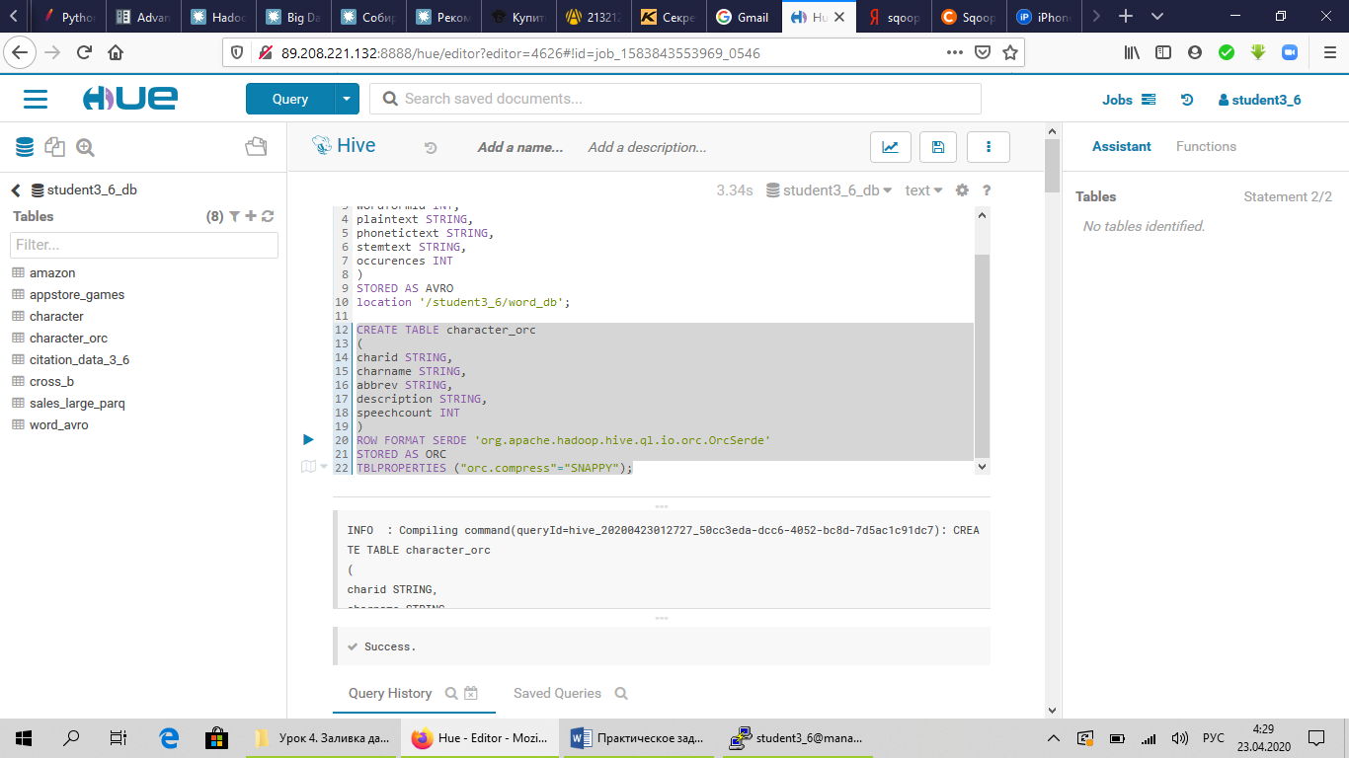

Закидываем данные через sqoop:

sqoop import --connect jdbc:postgresql://node3.novalocal/pg_db --username exporter --password exporter_pass --table character --hcatalog-database student3_6_db --hcatalog-table character_orc --hcatalog-storage-stanza "stored as orcfile"

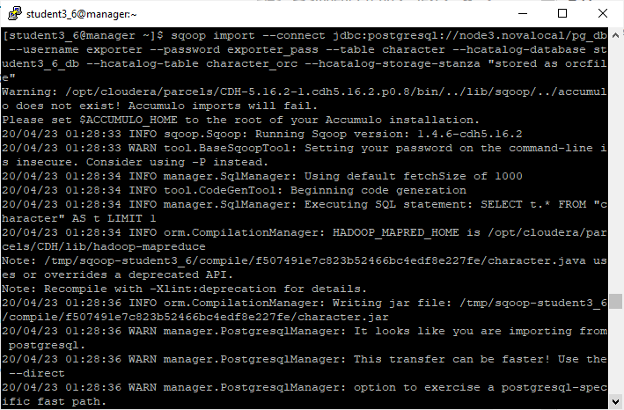

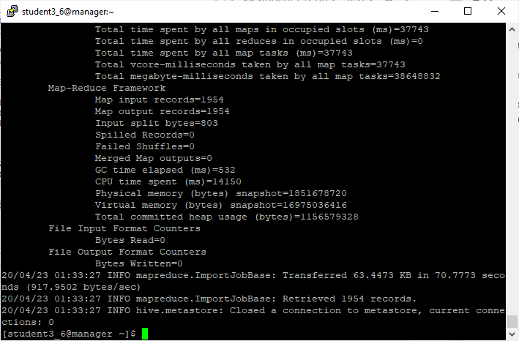

AVRO:

Так как напрямую загрузить данные не получилось, то сначала закинул данные в HDFS:

sqoop import --connect jdbc:postgresql://node3.novalocal/pg_db --username exporter --password exporter_pass --table wordform --hive-table wordform_avro --as-avrodatafile --target-dir /student3_6/word_db –append

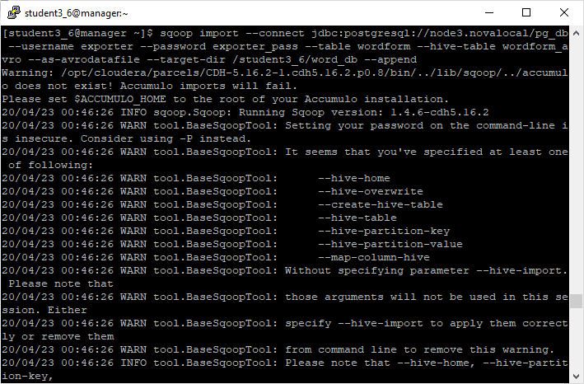

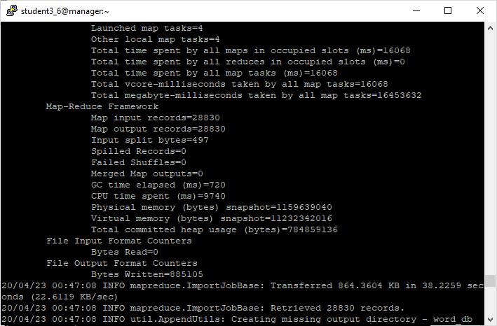

Далее закидываю данные через Hive:

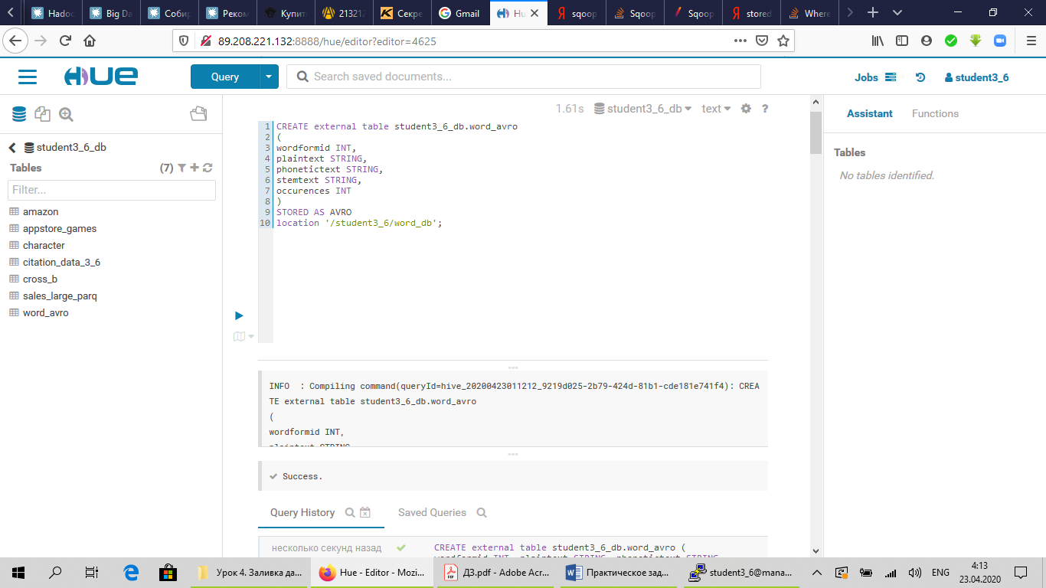

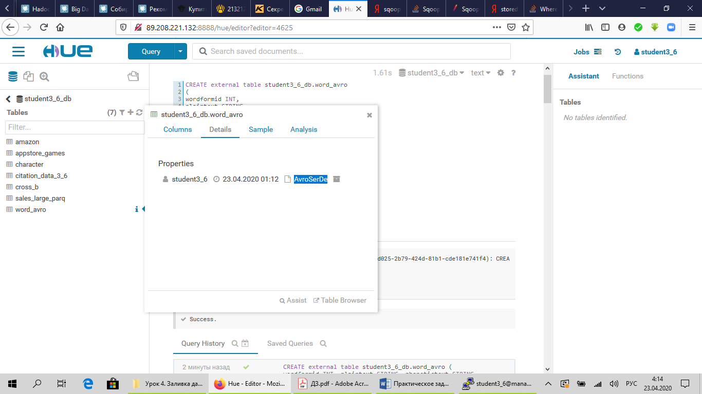

4. Найдите папки на файловой системе куда были сохранены данные. Посмотрите их размер.

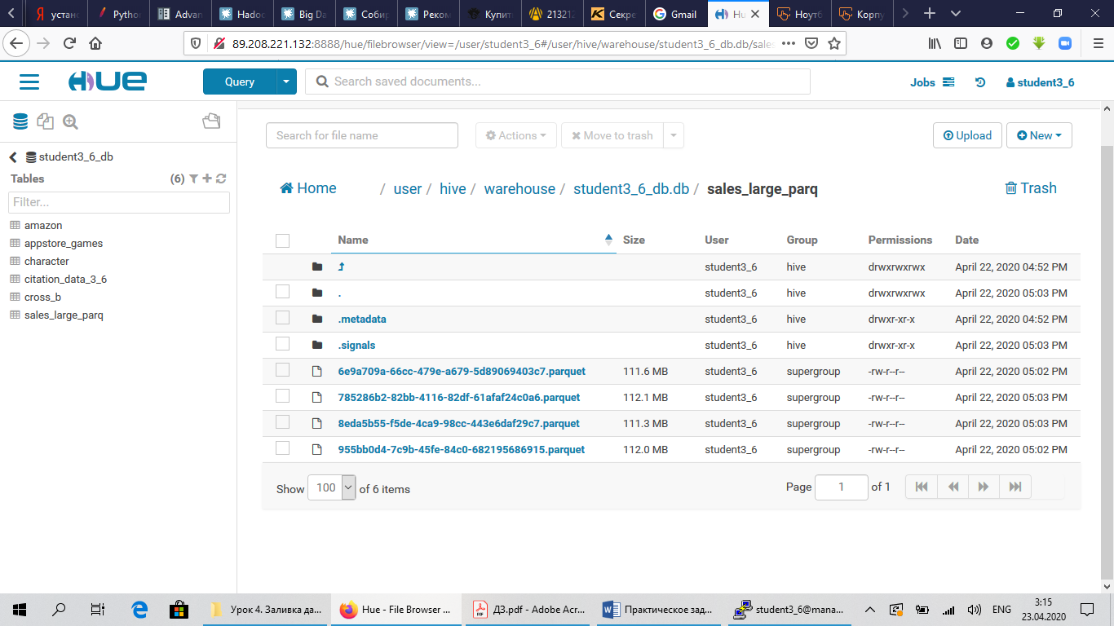

5. Сделайте несколько произвольных запросов к этим таблицам.

6. [Продвинутое задание] Сделать тоже самое с любой другой таблицей в любой другой БД вне кластера. Это задание автоматически покрывает предыдущие пять пунктов -- если сделаете, то пункты 1-5 не обязательны :)

Пример запуска SQOOP

Импорт:

sqoop import --connect jdbc:postgresql://node3.novalocal/pg_db --username exporter -P --table character --hive-import --hive-database default --hive-table character

Посмотреть в схему:

sqoop import --connect jdbc:postgresql://node3.novalocal/pg_db --username exporter -P --table character --hive-import --hive-database default --hive-table character

Доступ к Postgres внутри кластера

Хост 89.208.222.201

Порт 5432

БД pg_db

Пользователь exporter

Пароль exporter_pass